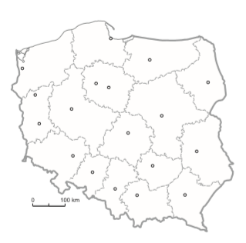
Zaznacz i podpisz skrajne punkty.
Długość geogr. skrajnego punktu na wschodzie - . . . . .
Długość geogr. skrajnego punktu na zachodzie - . . . . . .
Różnica wartości długości geograficznej - . . . . . .
Różnica czasu - . . . . . . . .
Gdy na wschodnim krańcu Polski Słońce góruje (12.00 czasu słonecznego) to na zachodnim jest godzina ........
Zaznacz granice z sąsiadami Polski.

Zaznacz i podpisz skrajne punkty.
Długość geogr. skrajnego punktu na wschodzie - . . . . .
Długość geogr. skrajnego punktu na zachodzie - . . . . . .
Różnica wartości długości geograficznej - . . . . . .
Różnica czasu - . . . . . . . .
Gdy na wschodnim krańcu Polski Słońce góruje (12.00 czasu słonecznego) to na zachodnim jest godzina ........
Zaznacz granice z sąsiadami Polski.
Zaznacz i podpisz skrajne punkty.
Długość geogr. skrajnego punktu na wschodzie - . . . . .
Długość geogr. skrajnego punktu na zachodzie - . . . . . .
Różnica wartości długości geograficznej - . . . . . .
Różnica czasu - . . . . . . . .
Gdy na wschodnim krańcu Polski Słońce góruje (12.00 czasu słonecznego) to na zachodnim jest godzina ........
Zaznacz granice z sąsiadami Polski.

Zaznacz i podpisz skrajne punkty.
Długość geogr. skrajnego punktu na wschodzie - . . . . .
Długość geogr. skrajnego punktu na zachodzie - . . . . . .
Różnica wartości długości geograficznej - . . . . . .
Różnica czasu - . . . . . . . .
Gdy na wschodnim krańcu Polski Słońce góruje (12.00 czasu słonecznego) to na zachodnim jest godzina ........
Zaznacz granice z sąsiadami Polski.

